**ŽILINSKÁ UNIVERZITA V ŽILINE**

**FAKULTA RIADENIA A INFORMATIKY**



**DISKRÉTNA SIMULÁCIA**

SEMESTRÁLNA PRÁCA Č.2

Matej Majer

5ZIS11

# **Obsah**

**Obsah** 2

**Analýza zadania práce** 3

**Diagram udalostí:** 4

**Udalosti:** 5

**Generátory požadovaných rozdelení:** 7

**Implementácia** 10

**Experimenty** 11

**Experiment 1.** 11

**Experiment 2.** 12

**Experiment 3.** 16

**Fáza 1 – analýza počtu doktorov** 16

**Fáza 2 – overenie správnosti analýzy** 17

**Fáza 3 – spoľahlivosť systému** 18

**Záver** 19

# **Analýza zadania práce**

Cieľom práce je navrhnúť a implementovať udalostne orientovaný simulačný model vakcinačného centra a vykonať pomocou modelu experimenty. Na vypracovanie simulačného modelu máme k dispozícií tieto informácie:

* Vakcinačné centrum pracuje o 8:00 do 17:00 (9 hodín)
* Pacienti prichádzajú do vakcinačného centra každých 60 sekúnd (540 pacientov)
* Počet pacientov, ktorý sa nedostavia na pridelený termín môžeme modelovať pomocou rovnomerného diskrétneho rozdelenia pravdepodobnosti na intervale <5,25)
* Registráciu môžeme modelovať pomocou rovnomerného spojitého rozdelenia pravdepodobnosti na intervale <140, 220) sekúnd
* Dobu potrebnú na lekárske vyšetrenie môžeme modelovať pomocou exponenciálneho rozdelenia pravdepodobnosti so strednou dobou obsluhy k = 260 sekúnd
* Trvanie výkonu zaočkovania osoby zdravotnou sestrou môžeme modelovať pomocou trojuholníkového rozdelenia pravdepodobnosti s parametrami min = 20 sekúnd, max = 100 sekúnd, modus = 75 sekúnd (spojité rozdelenia)

Pri behu simulácie je potrebné sledovať nasledovné veličiny, ktoré opisujú stav vo vakcinačnom centre:

* Priemerný počet ľudí v rade na registráciu / lekárske vyšetrenie / vakcináciu
* Priemerný čas strávený v rade na registráciu / lekárske vyšetrenie / vakcináciu
* Priemerná vyťaženosť zamestnancov na jednotlivých pracoviskách
* Vyťaženosť jednotlivého personálu
* 95% interval spoľahlivosti priemerného počtu ľudí v čakárni

Na základe týchto štatistických údajov je potrebné vykonať experimenty

* Namodelovať fungovanie centra s konkrétnym počtom personálu
  + 5 administratívnych pracovníkov
  + 6 lekárov
  + 3 zdravotné sestry
* Upraviť model tak, aby vakcinačné centrum obsluhovalo 2500 ľudí denne
* Určiť minimálny počet lekárov, ktorý musia byť v centre aby priemerný počet osôb čakajúcich v rade na vyšetrenie neprekročil 12 a čas čakania v rade neprekročil 15 minút

## **Diagram udalostí:**

Základom udalostnej orientovanej simulácie je sled udalostí, ktoré sú znázornené na nasledovnom diagrame udalostí.

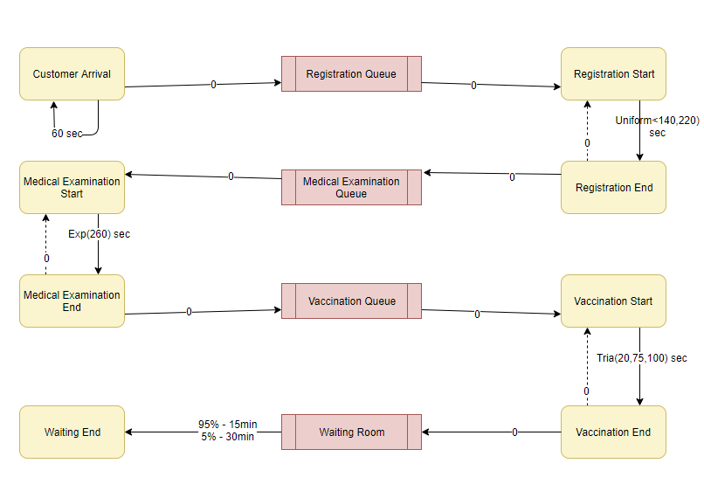

Obrázok Diagram udalostí

Každá z udalostí má pridelený konkrétny simulačný čas kedy sa „vykoná“. Sled a plánovanie udalostí je znázornené pomocou šípok kde plná čiara znamená, že nasledujúca udalosť sa naplánuje za každých okolností pričom prerušovaná čiara znamená, že sa nasledujúca udalosť naplánuje len za určitých okolností (počet ľudí čakajúcich v rade, dostupnosť personálu)

Čísla uvedené pri šípkach medzi udalosťami popisujú čas prechodu medzi udalosťami poprípade rozdelenie, z ktorého taký čas generujeme. V strede diagramu môžeme vidieť znázornené rady pacientov, ktoré fungujú na princípe „First In First Out“ teda pacient, ktorý sa ako prvý postaví do radu bude ako prvý obslúžený. Špeciálny prípad platí pre Waiting Room kde má každý zákazník priradený konkrétny čas koľko musí čakať v čakárni (15 alebo 30 minút). Po uplynutí tohto času automaticky opustí vakcinačné centrum.

## **Udalosti:**

**Customer Arrival**

* udalosť simuluje príchod zákazníka do vakcinačného centra. Zákazník sa po príchode do centra postaví do radu na registráciu. Ak je rad prázdny a niektorý z administratívnych pracovníkov je k dispozícií naplánuje sa udalosť **Registration Start**
* vykonáva sa každých 60 sekúnd

**Registration Start**

* udalosť simuluje štart registrácie zákazníka.
* na udalosti sa podieľa administratívny pracovník a zákazník
* trvanie registrácie simulujeme pomocou rovnomerného rozdelenia pravdepodobnosti na intervale <140,220) sekúnd
* následne sa naplánuje udalosť **Registration End**

**Registration End**

* udalosť simuluje koniec registrácie zákazníka.
* Predstavuje uvoľnenie administratívneho pracovníka pre ďalších zákazníkov
* Zákazník prechádza do radu na lekárske vyšetrenie ak je rad prázdny a jeden z lekárov je k dispozícií naplánuje sa udalosť **Medical Examination Start**

**Medical Examination Start**

* udalosť simuluje štart lekárskeho vyšetrenia zákazníka.
* na udalosti sa podieľa doktor a zákazník
* trvanie lekárskeho vyšetrenia simulujeme pomocou exponenciálneho rozdelenia pravdepodobnosti so strednou hodnotou k = 260 sekúnd
* následne sa naplánuje udalosť **Medical Examination End**

**Medical Examination End**

* udalosť simuluje koniec lekárskeho vyšetrenia zákazníka.
* Predstavuje uvoľnenie doktora pre ďalších zákazníkov
* Zákazník prechádza do radu na vakcináciu ak je rad prázdny a jedna zo sestier je k dispozícií naplánuje sa udalosť **Vaccination Start**

**Vaccination Start**

* udalosť simuluje štart očkovania zákazníka.
* na udalosti sa podieľa sestra a zákazník
* trvanie očkovania simulujeme pomocou trojuholníkového rozdelenia pravdepodobnosti s minimom 20 s, maximom 100 s a modusom 75 s
* následne sa naplánuje udalosť **Vaccination End**

**Vaccination End**

* udalosť simuluje koniec očkovania zákazníka.
* Predstavuje uvoľnenie sestry pre ďalších zákazníkov
* Zákazník následne prechádza do čakárne, kde je povinný počkať 15 minút pre 95% zákazníkov a 30 minút pre 5% zákazníkov
* Následne sa naplánuje udalosť **Waiting End**

**Waiting End**

* Udalosť simuluje koniec čakania zákazníka v čakárni
* Zákazník následne opúšťa vakcinačné centrum

## **Generátory požadovaných rozdelení:**

Nakoľko je väčšina časových hodnôt zadaných podľa rozdelení pravdepodobnosti je vhodné použiť nástroj na generovanie hodnôt, ktoré budú korešpondovať so zadanými rozdeleniami. Pre tento účel sme navrhli vlastné generátory, ktoré generujú čísla pomocou zadaných parametrov.

Na overenie generovaných dát sme použili softvér Arena Input Analyzer.

**Rovnomerné rozdelenie** generujeme pomocou triedy NormalRandomGenerator. Táto trieda využíva predimplementovaný generátor jazyku Java - trieda Random a posúva jeho interval na požadované hodnoty. Z rovnomerného rozdelenia bolo generovaných 1 000 000 hodnôt v intervale **<5, 25).**

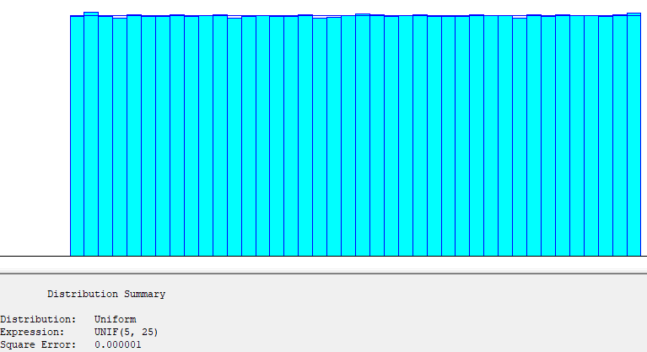

Obrázok UNIFORM <5, 25)

|  |  |  |  |
| --- | --- | --- | --- |
| Počet intervalov | Počet stupňov voľnosti | Testovacia štatistika | p-hodnota |
| 40 | **39** | **26.4** | **0.75** |

Výsledky po použití funkcií fit nám presne ukazujú parametre rozdelenia **<5, 25)** na základe tohto poznatku môžeme tento generátor považovať za **spoľahlivý.**

**Trojuholníkové rozdelenie** generujeme pomocou triedy TriaRadnomGenerator. Táto trieda využíva taktiež dáta získané z triedy Random, ktoré sú použité na vypočítanie hodnôt v trojuhoníkovom rozdelení. Z trojuholníkového rozdelenia bolo generovaných 1 000 000 hodnôt s parametrami **min = 20, max = 100, mod = 75.**

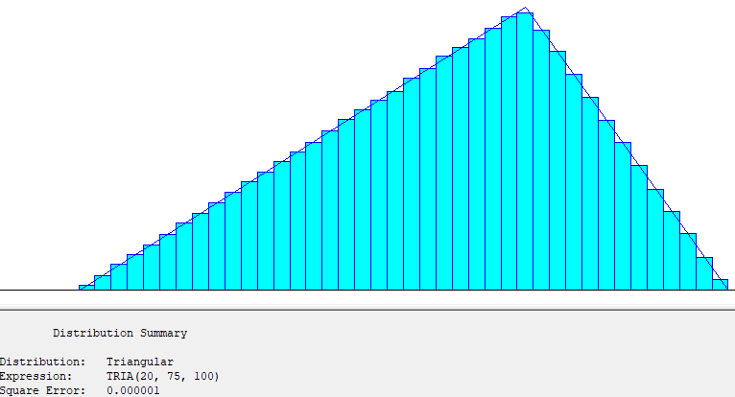

Obrázok TRIANGULAR(20, 75, 100)

|  |  |  |  |
| --- | --- | --- | --- |
| Počet intervalov | Počet stupňov voľnosti | Testovacia štatistika | p-hodnota |
| 40 | **38** | **38.6** | **0.448** |

Výsledky po použití funkcií fit nám presne ukazujú parametre rozdelenia **min = 20, max = 100, mod = 75,** na základe tohto poznatku môžeme tento generátor považovať za **spoľahlivý.**

**Exponenciálne rozdelenie** generujeme pomocou triedy ExpRandomGenerátor. Táto trieda využíva taktiež dáta získané z triedy Random, ktoré sú použité na vypočítanie hodnôt v exponenciálnom rozdelení. Z exponenciálneho rozdelenia bolo generovaných 1 000 000 hodnôt so **strednou hodnotou 260.**

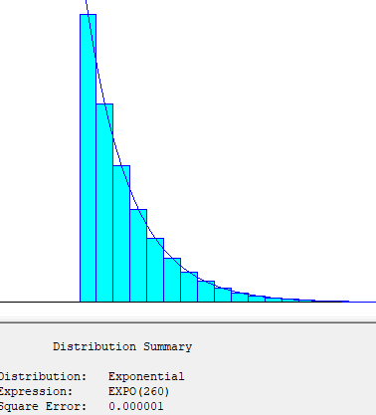

Obrázok EXPONENTIAL(260)

|  |  |  |  |
| --- | --- | --- | --- |
| Počet intervalov | Počet stupňov voľnosti | Testovacia štatistika | p-hodnota |
| 30 | **28** | **29.9** | **0.376** |

Výsledky po použití funkcií fit nám presne **ukazujú strednú hodnotu 260,** na základe tohto poznatku môžeme tento generátor považovať za **spoľahlivý.**

# **Implementácia**

Implementačná časť je rozdelená na dve časti.

* **Balíček Simulation** 
  + Balíček obsahuje všeobecné triedy, ktoré sú navrhnuté tak, aby ich bolo možné použiť aj pri rôznych iných simuláciách.
  + Balíček obsahuje ďalšie balíčky **Genarators** kde sú triedy s implementáciou generátorov a balíček **Interfaces** kde sú interface triedy použité na implementáciu návrhového vzoru **Observer**
* **Balíček VaccinationCenter**
  + Balíček obsahuje konkrétnu implementáciu vakcinačného centra, v rátane GUI aplikácie.
  + V tomto balíčku sú pribalené balíčky **Employee** kde sú triedy popisujúce zamestnancov vakcinačného centra, **Events** kde sú implementované jednotlivé udalosti a balíček **GUI** kde je implementovaný Controller, ktorý prepája GUI a jadro aplikácie.

# **Experimenty**

## **Experiment 1.**

**Zadanie:** V súčasnosti pracuje vo vakcinačnom centre 5 administratívnych pracovníkov, 6 lekárov a 3 zdravotné sestry. Namodelujte súčasné fungovanie centra a stanovte tiež priemerné vyťaženie administratívnych pracovníkov, priemerné vyťaženie lekárov a priemerné vyťaženie zdravotných sestier

**Vstupné dáta: 10 000 replikácií**

|  |  |  |  |
| --- | --- | --- | --- |
| Počet zákazníkov | Počet administratívnych pracovníkov | Počet lekárov | Počet sestričiek |
| 540 | **5** | **6** | **3** |

**Výsledok simulácie**

|  |  |
| --- | --- |
| **Štatistický údaj** | **Hodnota** |
| **Priemerný počet ľudí v rade na registráciu** | **0,0000** |
| **Priemerný čas v rade na registráciu** | **0,0000 s** |
| **Priemerná vyťaženosť administratívnych pracovníkov** | **55,2106 %** |
| **Priemerný počet ľudí v rade na lekárske vyšetrenie** | **0,2080** |
| **Priemerný čas v rade na lekárske vyšetrenie** | **13,5576 s** |
| **Priemerná vyťaženosť doktorov** | **66,6141 %** |
| **Priemerný počet ľudí v rade na očkovanie** | **0,0199** |
| **Priemerný čas v rade na očkovanie** | **1,2998 s** |
| **Priemerná vyťaženosť sestier** | **33,2095 %** |
| **Priemerný počet ľudí v čakárni** | **14,4911** |
| **95% Interval spoľahlivosti** | **< 14,4627; 14,5195 >** |

**Záver Experimentu č.1:** Na základe odpozorovaných dát môžeme predpokladať, že nasadenie daného počtu pracovníkov je nadbytočné a v praktickej situácií by možno bolo vhodné ubrať počet administratívnych pracovníkov a zdravotných sestier.

## **Experiment 2.**

**Zadanie:** Upraviť model tak, aby sa denne obslúžilo 2500 zákazníkov a vyťaženosť pracovníkov sa nezvýšila oproti modelu z prvého experimentu.

**Vstupné údaje: 5 000 replikácií**

|  |  |  |  |
| --- | --- | --- | --- |
| Počet zákazníkov | Počet administratívnych pracovníkov | Počet lekárov | Počet sestričiek |
| 2500 | **22-24** | **50** | **50** |

**Výsledok simulácie**

|  |  |
| --- | --- |
| **Štatistický údaj** | **Hodnota** |
| **Priemerný počet ľudí v rade na registráciu**  **22 – pracovníkov** | **0,0000** |
| **Priemerný čas v rade na registráciu**  **22 – pracovníkov** | **0,0000 s** |
| **Priemerná vyťaženosť administratívnych pracovníkov**  **22 – pracovníkov** | **57,3039 %** |
| **Priemerný počet ľudí v rade na registráciu**  **23 – pracovníkov** | **0,0000** |
| **Priemerný čas v rade na registráciu**  **23 – pracovníkov** | **0,0000 s** |
| **Priemerná vyťaženosť administratívnych pracovníkov**  **23 – pracovníkov** | **54,8176 %** |
| **Priemerný počet ľudí v rade na registráciu**  **24 – pracovníkov** | **0,0000** |
| **Priemerný čas v rade na registráciu**  **24 – pracovníkov** | **0,0000 s** |
| **Priemerná vyťaženosť administratívnych pracovníkov**  **24 – pracovníkov** | **52,5335 %** |

Cieľom je nájsť taký počet administratívnych pracovníkov aby vyťaženosť neprekročila **55,2106 %** a aby priemerný počet ľudí v rade na registráciu nenarastal.

Prvý experiment bol vykonaný s 22 pracovníkmi kde sa výsledky priblížili požadovaným avšak vyťaženosť pracovníkov bola väčšia ako **57,3039 %**

Druhý experiment bol vykonaný s 24 pracovníkmi kde vyťaženosť klesla na **52,5335 %**

Posledný experiment bol vykonaný s 23 pracovníkmi s cieľom nájsť lepšiu hodnotu ako pri 24 pracovníkoch a zároveň neprekročiť požadovaných 55,2106 %.Po behu simulácie sme dostali vyťaženosť pracovníkov **54,8176 %** čo znamená vylepšenie oproti 24 pracovníkov o 2%.

Na základe experimentov sme sa najbližšie k požadovaným hodnotám dostali pri použití 23 pracovníkov. Toto riešenie nie je možné zlepšiť takže **23** pracovníkov použijeme aj pri nasledujúcich experimentoch s doktormi a sestrami.

**Vstupné údaje: 5 000 replikácií**

|  |  |  |  |
| --- | --- | --- | --- |
| Počet zákazníkov | Počet administratívnych pracovníkov | Počet lekárov | Počet sestričiek |
| 2500 | **23** | **26-28** | **50** |

**Výsledok simulácie**

|  |  |
| --- | --- |
| **Štatistický údaj** | **Hodnota** |
| **Priemerný počet ľudí v rade na lekárske vyšetrenie**  **26 - lekárov** | **0,0496** |
| **Priemerný čas v rade na lekárske vyšetrenie**  **26 - lekárov** | **0,7073 s** |
| **Priemerná vyťaženosť doktorov**  **26 - lekárov** | **70,0586 %** |
| **Priemerný počet ľudí v rade na lekárske vyšetrenie**  **28 - lekárov** | **0,0085** |
| **Priemerný čas v rade na lekárske vyšetrenie**  **28 - lekárov** | **0,1217 s** |
| **Priemerná vyťaženosť doktorov**  **28 - lekárov** | **65,0512 %** |
| **Priemerný počet ľudí v rade na lekárske vyšetrenie**  **27 - lekárov** | **0,0210** |
| **Priemerný čas v rade na lekárske vyšetrenie**  **27 - lekárov** | **0,2996 s** |
| **Priemerná vyťaženosť doktorov**  **27 - lekárov** | **67,4597 %** |

Cieľom je nájsť taký počet doktorov aby vyťaženosť neprekročila **66,6141 %** a aby priemerný počet ľudí v rade na lekársku prehliadku nenarastal.

Prvý experiment bol vykonaný s 26 pracovníkmi kde sa výsledky priblížili požadovaným avšak vyťaženosť doktorov bola **70,0586 %** čo nespĺňa požadované cieľe.

Druhý experiment bol vykonaný s 28 doktormi kde vyťaženosť klesla na **65,0512 %** toto riešenie je zatiaľ najlepšie a spĺňa požadované ciele.

Posledný experiment bol vykonaný s 27 doktormi s cieľom vylepšit vyťaženosť pri 28 doktoroch a zároveň neprekročiť požadovaných 70,0586 %.Po behu simulácie sme dostali vyťaženosť doktorov **67,4597 %** čo znamená zhoršenie oproti 28 doktorov a prekročenie požadovanej hodnoty **66,6141 %.**

Na základe experimentov sme sa najbližšie k požadovaným hodnotám dostali pri použití 28 doktorov. Toto riešenie nie je možné zlepšiť takže **28** pracovníkov použijeme aj pri nasledujúcich experimentoch so sestrami.

**Vstupné údaje: 5 000 replikácií**

|  |  |  |  |
| --- | --- | --- | --- |
| Počet zákazníkov | Počet administratívnych pracovníkov | Počet lekárov | Počet sestričiek |
| 2500 | **23** | **28** | **18, 16, 13, 14** |

**Výsledok simulácie**

|  |  |
| --- | --- |
| **Štatistický údaj** | **Hodnota** |
| **Priemerný počet ľudí v rade na očkovanie**  **18 – sestier** | **0,0000** |
| **Priemerný čas v rade na očkovanie**  **18 – sestier** | **0,0000 s** |
| **Priemerná vyťaženosť sestier**  **18 - sestier** | **25,2941 %** |
| **Priemerný počet ľudí v rade na lekárske vyšetrenie**  **16 - sestier** | **0,0000** |
| **Priemerný čas v rade na lekárske vyšetrenie**  **16 - sestier** | **0,0000 s** |
| **Priemerná vyťaženosť doktorov**  **16 - sestier** | **28,4559 %** |
| **Priemerný počet ľudí v rade na lekárske vyšetrenie**  **13 – sestier** | **0,0003** |
| **Priemerný čas v rade na lekárske vyšetrenie**  **13 – sestier** | **0,0036 s** |
| **Priemerná vyťaženosť doktorov**  **13 - sestier** | **35,0226 %** |
| **Priemerný počet ľudí v rade na lekárske vyšetrenie**  **14 – sestier** | **0,0001** |
| **Priemerný čas v rade na lekárske vyšetrenie**  **14 – sestier** | **0,0009 s** |
| **Priemerná vyťaženosť doktorov**  **14 - sestier** | **32,5210 %** |

Cieľom je nájsť taký počet sestier aby vyťaženosť neprekročila **33,2095 %** a aby priemerný počet ľudí v rade očkovanie nenarastal.

Prvý experiment bol vykonaný s 18 sestrami kde sa výsledky priblížili požadovaným s vyťaženosťou **25,2941 %** čo spĺňa požadované ciele. Vidíme značnú rezervu medzi vyťaženosťami takže pri nasledovných experimentoch znížime počet sestier.

Druhý experiment bol vykonaný s 16 sestrami kde vyťaženosť stúpla na **28,4559 %** toto riešenie je zatiaľ najlepšie a spĺňa požadované ciele. Vidíme že vyťaženosť stúpla len o približne 3% v ďalšom experimente teda skúsime ubrať viac sestier.

V ďalšom pokuse sme pri 13 sestrách prekročili hranicu vyťaženosti na **35,0226 %** čo nespĺňa požiadavky v nasledujúcom kroku preto pridáme sestru.

Pri nasadení 14 sestier sme dostali vyťaženosť **32,5210%** na základne predchádzajúcich meraní môžeme skonštatovať, že je to najlepšie riešenie.

**Výsledok Experimentu č.2**

|  |  |  |
| --- | --- | --- |
| **Štatistický údaj** | **540 zákazníkov**  **5,6,3 – rozdelenie personálu** | **2500 zákazníkov**  **23,28,14 – rozdelenie personálu** |
| **Priemerný počet ľudí v rade na registráciu** | **0,0000** | **0,0000** |
| **Priemerný čas v rade na registráciu** | **0,0000 s** | **0,0000** |
| **Priemerná vyťaženosť administratívnych pracovníkov** | **55,2106 %** | **54,8176 %** |
| **Priemerný počet ľudí v rade na lekárske vyšetrenie** | **0,2080** | **0,0085** |
| **Priemerný čas v rade na lekárske vyšetrenie** | **13,5576 s** | **0,1217 s** |
| **Priemerná vyťaženosť doktorov** | **66,6141 %** | **65,0512 %** |
| **Priemerný počet ľudí v rade na očkovanie** | **0,0199** | **0,0001** |
| **Priemerný čas v rade na očkovanie** | **1,2998 s** | **0,0009 s** |
| **Priemerná vyťaženosť sestier** | **33,2095 %** | **32,5210 %** |
| **Priemerný počet ľudí v čakárni** | **14,4911** | **66,1863** |
| **95% Interval spoľahlivosti** | **< 14,4627; 14,5195 >** | **<66,1603; 66,2122>** |

**Záver Experimentu č.2:** Na základe uskutočnených experimentov môžeme vidieť súvis medzi zvýšeným počtom zákazníkov a požadovaným počtom personálu a kapacity čakárne. Pri zvýšení počtu zákazníkov takmer 5 násobne sa nám aj ostatné ukazovatele zvýšili približne rovnako.

## **Experiment 3.**

**Zadanie:** Určiť minimálny počet lekárov aby priemerný počet osôb čakajúcich na lekárske vyšetrenie neprekročil 12 ľudí a priemerný čas čakania na vyšetrenie neprekročil 15 minút, pričom systém bol stabilný.

Experiment je rozdelený na 3 fázy. V prvej časti je potrebné zistiť minimálny počet lekárov potrebných na splnenie podmienok (max 12 ľudí priemerne v rade, max 15 minút čakanie v rade)

### **Fáza 1 – analýza počtu doktorov**

V prvej časti experimentu sme vykonali niekoľko simulačných behov kde sme zvyšovali počet lekárov v systéme a sledovali priemernú dĺžku radu. Každý simulačný beh tvorí 1 000 replikácií. Počet lekárov začína na počte 15 a končí na počte 30.

**Vstupné dáta: 1 000 replikácií**

|  |  |  |  |
| --- | --- | --- | --- |
| Počet zákazníkov | Počet administratívnych pracovníkov | Počet lekárov | Počet sestričiek |
| 2500 | **23** | **15 - 30** | **14** |

|  |  |
| --- | --- |
| **Počet doktorov vo vakcinačnom centre** | **Priemerná dĺžka radu** |
| **15** | **261,9279** |
| **16** | **203,1008** |
| **17** | **145,5885** |
| **18** | **89,6317** |
| **19** | **39,9530** |
| **20** | **11,1230** |
| **21** | **3,3514** |
| **22** | **1,2790** |
| **23** | **0,5574** |
| **24** | **0,2572** |
| **25** | **0,1179** |
| **26** | **0,0484** |
| **27** | **0,0221** |
| **28** | **0,0090** |
| **29** | **0,0036** |
| **30** | **0,0013** |

**Výsledok simulácie**

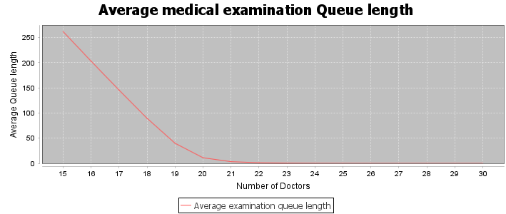

Obrázok Vplyv počtu doktorov na priemernú dĺžku radu na lekárske vyšetrenie

Na základe vykonaných simulačných behov sme dospeli k záveru, že **20** lekárov v systéme by mal byť dostatočný počet nakoľko priemerná dĺžka radu je **11,1230.**

Vývin dĺžky radu je znázornený na Obrázku 5.

### **Fáza 2 – overenie správnosti analýzy**

V druhej časti sa zameriame na overenie správnosti výsledkov z prvej fázy, nakoľko bolo vykonaných len 1 000 replikácií výsledky sa môžu líšiť a priemerná dĺžka radu môže prekročiť 12. Takisto nemáme znalosť o priemernom čase strávenom v rade na lekárske vyšetrenie.

**Vstupné dáta: 10 000 replikácií**

|  |  |  |  |
| --- | --- | --- | --- |
| Počet zákazníkov | Počet administratívnych pracovníkov | Počet lekárov | Počet sestričiek |
| 2500 | **23** | **20** | **14** |

**Výsledok simulácie**

|  |  |
| --- | --- |
| **Štatistický údaj** | **Hodnota** |
| **Priemerný počet ľudí v rade na registráciu** | **0,0000** |
| **Priemerný čas v rade na registráciu** | **0,0000 s** |
| **Priemerná vyťaženosť administratívnych pracovníkov** | **54,4932 %** |
| **Priemerný počet ľudí v rade na lekárske vyšetrenie** | **11,1741** |
| **Priemerný čas v rade na lekárske vyšetrenie** | **160,5955 s** |
| **Priemerná vyťaženosť doktorov** | **90,5263 %** |
| **Priemerný počet ľudí v rade na očkovanie** | **0,0002** |
| **Priemerný čas v rade na očkovanie** | **0,0024 s** |
| **Priemerná vyťaženosť sestier** | **32,3272 %** |
| **Priemerný počet ľudí v čakárni** | **65,7961** |
| **95% Interval spoľahlivosti** | **< 65,7832; 65,8090 >** |

Na získanie presnejších dát sme použili simuláciu s 10 000 replikáciami s výsledkami:

**Priemerný počet ľudí na lekárske vyšetrenie: 11,1741**

**Priemerný čas v rade na lekárske vyšetrenie: 160,5955 s = 2.6766 minút**

Z pozorovaných dát môžeme určiť, že 20 lekárov je dostatočný počet aby boli splnené dané požiadavky.

### **Fáza 3 – spoľahlivosť systému**

Kontrola spoľahlivosti systému bola vykonaná pomocou behu jednej replikácie pričom je dôležité sledovať dĺžku a priemernú dĺžku radu na lekárske vyšetrenie. Dáta sú zaznamenávané každú hodinu.

|  |  |  |
| --- | --- | --- |
| **Čas** | **Dĺžka radu** | **Priemerná dĺžka radu** |
| **09:00** | **1** | **2,2261** |
| **10:00** | **5** | **1,4645** |
| **11:00** | **1** | **1,9193** |
| **12:00** | **5** | **2,9900** |
| **13:00** | **0** | **3,4127** |
| **14:00** | **19** | **3,5557** |
| **15:00** | **0** | **4,5901** |
| **16:00** | **0** | **4,1074** |
| **17:00** | **2** | **3,9997** |

Zo zaznamenaných dát môžeme vidieť ako sa vyvíja priemerná dĺžka radu počas behu simulácie. Dĺžka radu nerastie konštantne a pravidelne sa vyprázdňuje čo indikuje, že sa systém nezahlcuje. Takisto priemerná dĺžka radu stúpa počas simulačného behu no nie rapídne a v posledných dvoch hodinách dokonca klesala. Na základe týchto pozorovaní môžeme konštatovať, že **systém je stabilný.**

# **Záver**

Cieľom práce bolo naimplementovať udalostne orientovaný simulačný model. Tento cieľ sa splnil a výsledkom je desktopová aplikácia, ktorá umožňuje simulovať vakcinačné centrum s rôznymi vstupnými parametrami. Takisto je možné zvoliť rýchlosť simulačného behu alebo tzv. „Turbo“ režim, kde sa dáta zobrazujú len po skončení simulačného behu.

Pomocou vyvinutej aplikácie sme uskutočnili niekoľko zaujímavých experimentov. Prvý experiment nám umožnil lepšie pochopenie vakcinačného centra ako celku a závislosti medzi jednotlivými pracoviskami.

V druhom experimente sme sa venovali skúmaniu systému pri zvýšenej záťaži a na základe výsledkov z experimentu vieme odhadnúť ako sa zvýši personálny dopyt pri zvýšení počtu zákazníkov. Je zaujímavé, že tieto javy sú veľmi úzko spojené a  percentuálne zvýšenie počtu zamestnancov a kapacity čakárne je približne rovnaké ako percentuálne zvýšenie zákazníkov. Na základe tohto zistenia je veľmi jednoduché odhadnúť chovanie systému pri iných vstupných dátach. Napríklad vieme povedať, že ak by sa počet zákazníkov zvýšil 10násobne tak môžeme predpokladať, že počet zamestnancov je potrebné zvýšiť v rovnakom pomere.

V treťom experimente sme mali dané požiadavky, ktoré bolo potrebné splniť a pomocou rôznych simulačných behov sa nám podarilo tieto požiadavky splniť a získať vierohodné dáta.